# BAB IV HASIL DAN PEMBAHASAN

Mendapatkan hasil berupa website yang dapat menghasilkan prediksi sentiment, hasil gambar Analisa sentiment dan hasil gambar Analisa network yang dikembangkankan dengan menggunakan Flask dan NodeJS. Pada website ini terdapat 3 Menu utama yaitu : Home, Login, dan Sentimen Analysis. Pada halaman Home terdapat dua bagian yaitu Sentimen Analysis dan Network Analysis. Kedua bagian tersebut masing masing memiliki struktur card yang merepresentasikan data yang diinput oleh admin. Pada bagian login di penelitian ini membatasi hanya admin yang dapat login untuk menginput data. Pada halaman senitmen analysis terdapat form text yang dapat diisi input text oleh user dan Ketika kalimat selesai diketik akan tampil hasil prediksi sentimennya.

**4.1. Tampilan Software**

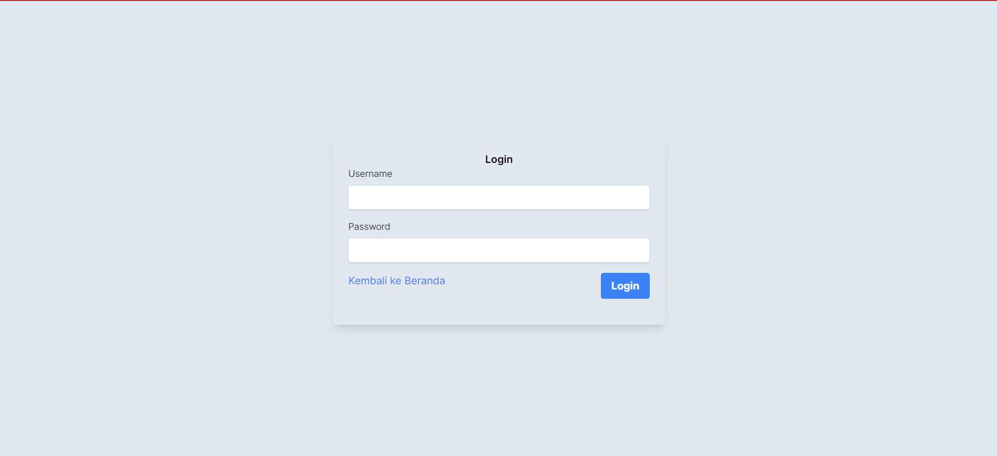

Gambar 4.1 Tampilan halaman login

Gambar 4.1 merupakan tampilan halaman login yang ditujukan hanya untuk admin dikarenakan fungsi admin sendiri yang dapat menginput data yang nantinya dapat dilihat oleh user. Untuk user sendiri tidak memerlukan aktivitas login maupun logout dikarenakan pada penelitian ini tidak memiliki fitur untuk user membuat data/menginput datanya sendiri.

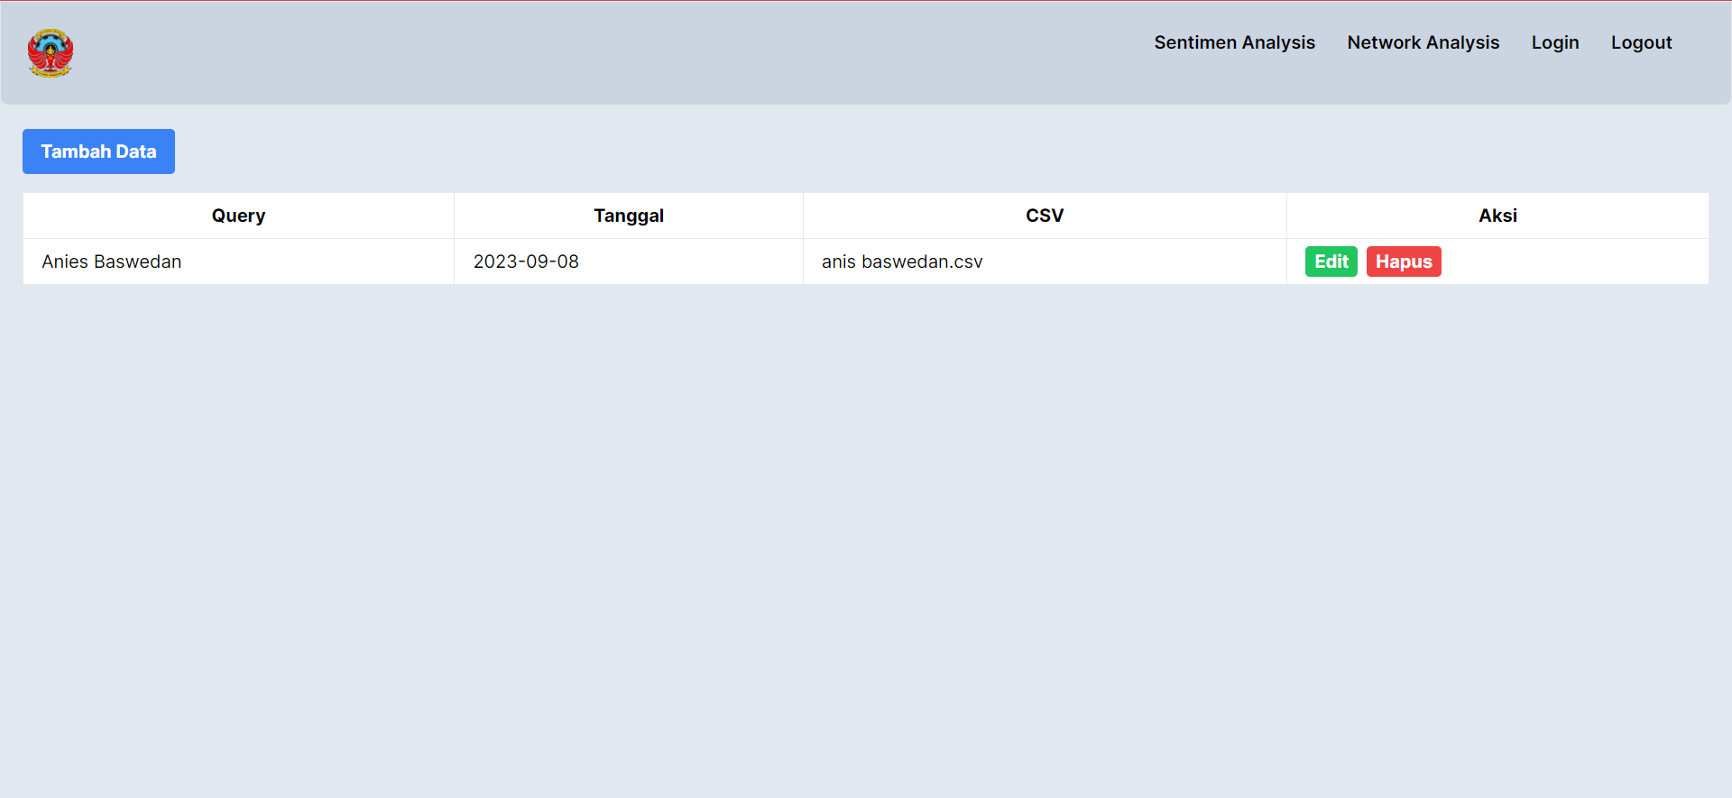

Gambar 4.2 Tampilan halaman admin

Pada gambar 4.2 merupakan tampilan setelah proses login selesai. Pada halaman ini memiliki fitur tambah data, edit , dan hapus data.

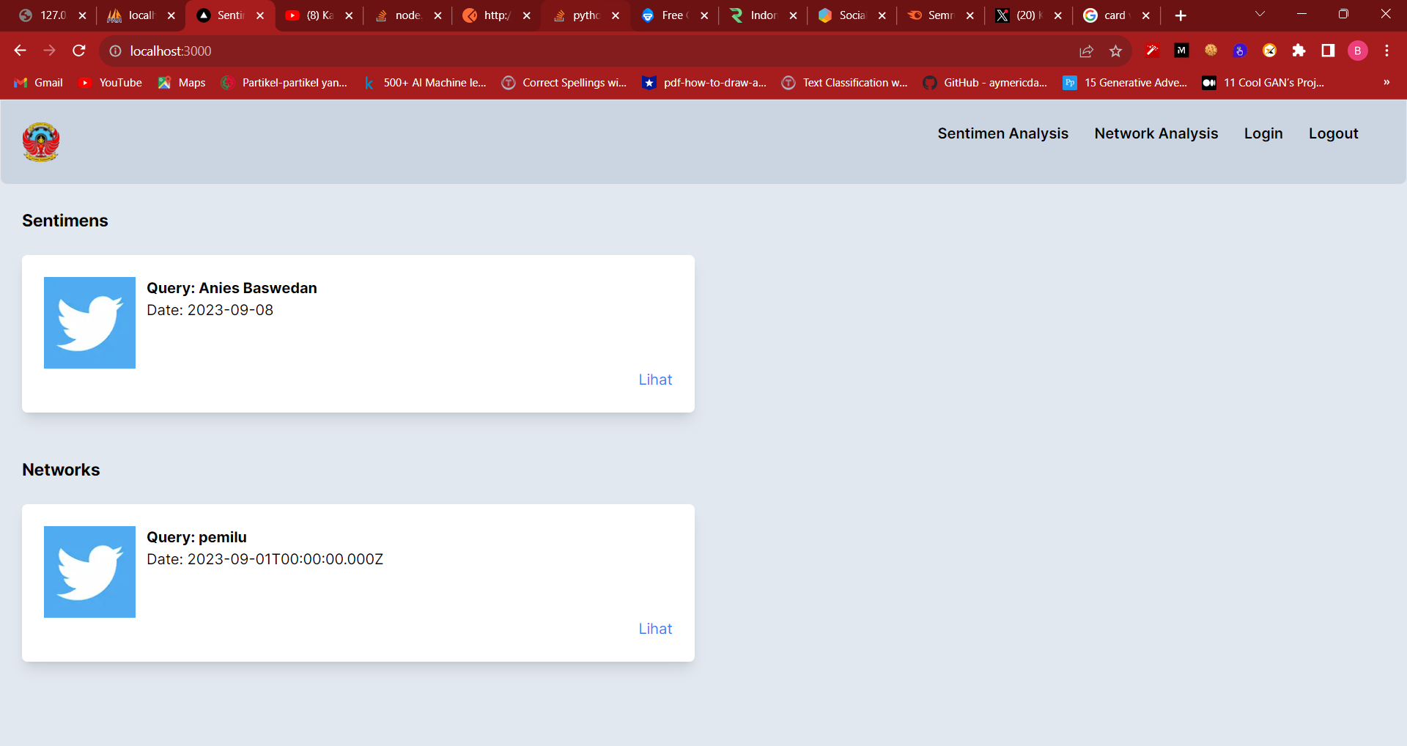

Gambar 4.3 Tampilan halaman Home

Gambar 4.3 merupakan tampilan home yang terdiri dari dua bagian yaitu sentiment analysis dan network analysis. Kedua bagian tersebut memiliki sub bagian yang berfungsi sebagai penampil informasi dan sebagai button untuk menuju ke halaman hasil dari proses sentiment analysis atau network analysis.

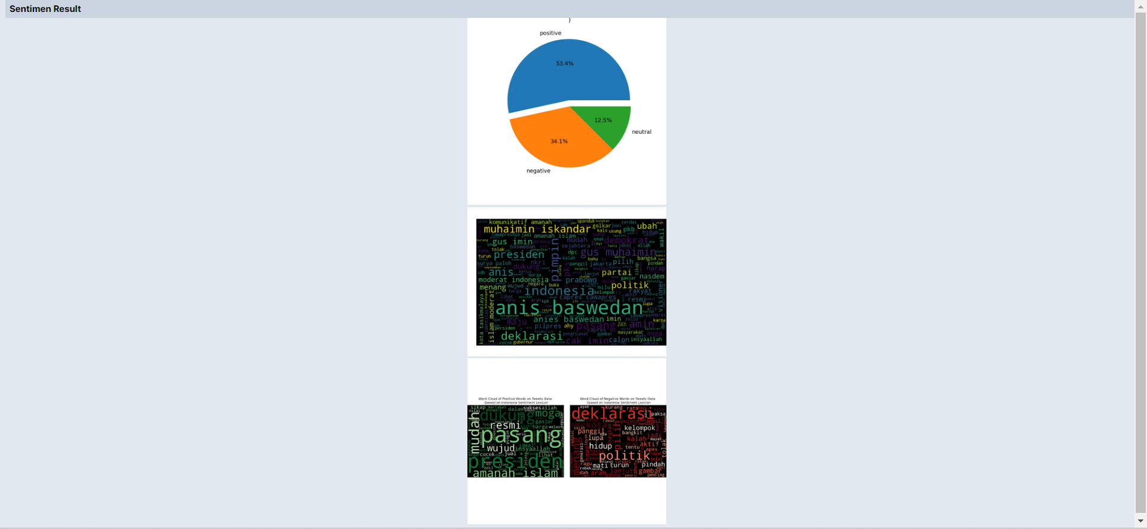

Gambar 4.4 Tampilan hasil sentiment

Ketika tombol ‘Lihat’ ditekan akan mengarahkan pada ‘sentimen result’ yang menampilkan 3 gambar yaitu : persentase dari masing masing sentiment, wordcloud keyword yang sering muncul, dan wordcloud positif dan negatif. Adapun dalam proses ini tombol ‘Lihat’ menjadi *trigger* untuk mengakses data dari http://127.0.0.1:5000/static/plot/ yang berisi 3 gambar tersebut lalu menampilkannya di halaman.

**4.2 Metode Validasi**

Pada tahap validasi, peneliti melakukan validasi data hasil sentiment menggunakan lexicon. Lexicon yang digunakan didapatkan dari Indonesian Sentiment Lexicon (InSet) yang terdiri dari Lexicon positif dan negative dari rentang +5 sampai – 5.

Adapun untuk sampel yang akan dilakukan validasi ialah sebagai berikut:

|  |  |  |  |
| --- | --- | --- | --- |
| No | Text setelah cleaning data | Polarity sentiment LSTM | Polarity dari Lexicon InSet |
| 1 | anies baswedan bilang pembangunan tak perlu otot demikian disampaikan anies menyindir kepala bp batam yg merupakan ketua nasdem kepri | -7 |  |
| 2 | hibahkan hotel untuk posko induk pemenangan mrr diresmikan anies september fokusatu | 6 |  |
| 3 | ketika anies ingin memilih ahy sbg cawapres pihak nasdem menyebutkan anies berkhianat pd bongkar fakta | -12 |  |
| 4 | id go for pak anies moodboard | 0 |  |
| 5 | anies mbatin wah ente belum pernah ngerasain jurus andalan ane ya awas ntar ane khianati baru tau rasa ente | 0 |  |

Tabel 4.1 Data hasil sentiment dari model lstm

Berdasarkan dari tabel diatas dapat disimpulkan bahwa hasil polarity dari LSTM yang berjumlah 5 sampel … diantaranya sesuai dengan hasil hitungan polarity dari lexicon InSet.

**4.2 Metode Pengujian Website**

Untuk pengujian Website terdiri atas 1 skenario. Skenario pengujian tersebut diujikan untuk mencoba kinerja pada sistem website. Adapun untuk skenarionya yaitu, untuk mengujikan data mentah yang diambil dari twitter dengan beberapa kondisi yaitu, keyword diluar dari ranah politik.

1). Pengujian pada data diluar ranah politik

Untuk pengujian pada data diluar ranah politik ini menggunakan tools Twitterscraper untuk mengambil data tweet.

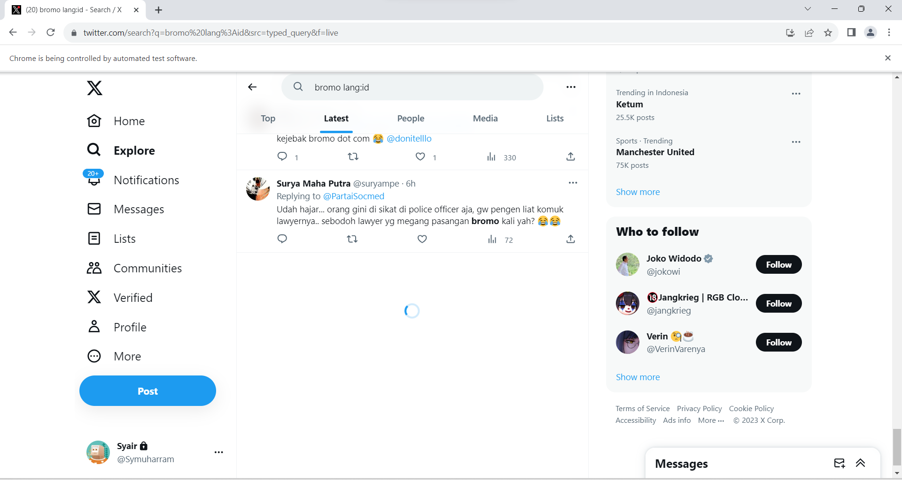

Gambar 4.6 Pengambilan data dengan tool TwitterScraper

Pada pengambilan data tweet. Keyword yang dimasukkan yaitu, “Bromo lang:id”. Keyword tersebut berfungsi untuk mencari tweet yang mengandung kata bromo dan memfilter tweet yang hanya menampilkan tweet berbahasa indonesia

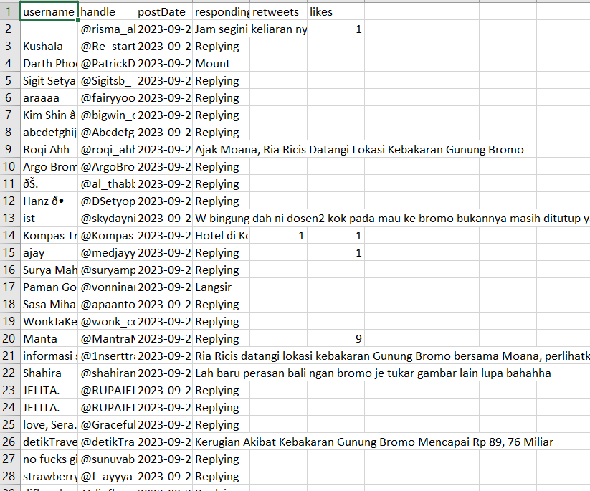

Gambar 4.7 Tampilan hasil scraping dengan file csv

Selanjutnya output dari tools tersebut akan menyimpan data ke dalam format csv.

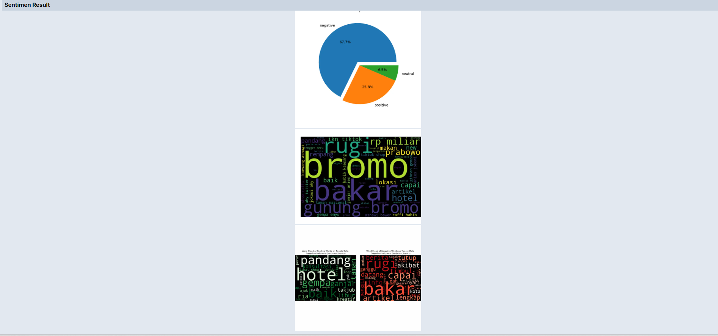

Gambar 4.8 Hasil setelah upload data file csv

Dari pengujian diatas dapat disimpulkan bahwa baik keyword politik maupun diluar ranah politik hasil sentiment berjalan dengan baik. Dengan hasil sebagai berikut: sentimen negative 67,7%, sentiment netral 6,5%, dan sentimen positif 25,8%. Untuk kata paling popular antara lain, bromo, bakar, gunung bromo, dan rugi. Untuk wordcloud positif kata popular berdasarkan lexicon antara lain, hotel, pandang, gempa, dst. Pada wordcloud negatif antara lain, bakar, rugi, capai, timbul, dst.

**4.3 Pembahasan**

**4.3.1 Pengujian Website**

Pengujian pada penelitian ini menggunakan pengujian blackbox yang merupakan metode pengujian untuk menguji sistem bekerja sesuai fungsionalitas yang diinginkan. Adapun hasil pengujian blackbox dapat dilihat pada table 4.2 sebagai berikut:

|  |  |  |  |  |
| --- | --- | --- | --- | --- |
| No | Kelas Uji | Skenario Uji | Hasil Yang Diharapkan | Keterangan |
| 1 | Tombol Lihat pada sub bagian Sentimen Analysis | Menekan Tombol Lihat | Menampilkan Halaman Hasil Sentimen Analysis dalam bentuk diagram lingkaran dan wordcloud | Berhasil |
| 2 | Tombol Lihat pada sub bagian network analysis | Menekan Tombol Lihat | Menampilkan Halaman Hasil Sentimen Analysis dalam bentuk diagram lingkaran dan wordcloud |  |
| 3 | Pengetikan Kalimat | Mengetik Kalimat yang ingin diterapkan prediksi sentimen | Hasil dari prediksi muncul seiring dengan selesainya kalimat diketikkan | Berhasil |
| 4 | Tombol Login | Menekan Tombol Login | Menampilkan halaman dashboard admin | berhasil |
| 5 | Tombol Logout | Menekan Tombol Logout | Keluar dari halaman dashboard dan Kembali ke halaman home | Berhasil |
| 6 | Tombol Tambah Data untuk sentimen | Menekan Tombol Tambah Data | Menampilkan tambahan data pada halaman admin, menampilkan tambahan data pada halaman home, menampilkan tambahan data pada database mysql | Berhasil |
| 7 | Tombol Tambah Data untuk network | Menekan Tombol Tambah Data | Menampilkan tambahan data pada halaman admin, menampilkan tambahan data pada halaman home, menampilkan tambahan data pada database mysql |  |

Table 4.2 Pengujian Blackbox

Berdasarkan pengujian black box yang dilakukan pada penelitian ini, dapat disimpulkan bahwa fungsionalitas dari setiap fitur yang ada bekerja sesuai dengan target yang diharapkan. Untuk penjelasa mendetail, fitur tombol lihat pada kedua sub bagian pada halaman home dapat menampilkan hasil gambar sesuai proses masing-masing. Selanjutnya untuk fitur pengetikan prediksi sentiment juga berjalan baik sesuai dengan yang diharapkan walaupun memiliki respond time yang cukup tinggi untuk kalimat yang memiliki jumlah kata yang banyak. Pada tombol login dan logout berjalan dengan baik. Untuk kedua tombol tambah data baik untuk sentiment dan network analysis juga berjalan sesuai fungsionalitasnya, dengan catatan pada sentiment analysis memiliki respond time yang memakan waktu cukup lama sekitar 2-3 menit untuk data yang berjumlah kurang lebih 300-400 data tweet yang diakibatkan dari proses cleaning data.

# **BAB V KESIMPULAN DAN SARAN**

## Kesimpulan

Hasil pada penelitian ini adalah website sentiment analysis yang menggunakan arsitektur LSTM dan network analysis yang menggunakan Degree Centrality yang diterapkan pada data twitter yang berfungsi baik untuk mengetahui sentiment pada data keyword yang diambil dari twitter maupun untuk mengetahui hunungan relasi antar pengguna twitter yang saling reply dan/atau mention.

Berdasarkan pengujian blackbox didapatkan hasil berupa fungsionalitas fitur yang ada pada website berjalan dengan baik dengan beberapa fitur memiliki respond time yang cukup tinggi yang diakibatkan dari jumlah data dan program cleaning data pada file python.

Sedangkan untuk pengujian yang dilakukan pada data tweet diluar ranah politik berfungsi dengan baik dan baik hasil sentiment maupun hasil network analysis dapat menampilkan hasil dari kedua proses tersebut.

## Saran

Berdasarkan hasil penelitian yang dilakukan peneliti dapat memberikan saran yang dapat diterapkan di kemudian hari agar penelitian ini dapat dikembangkan lagi. Adapun saran yang peneliti sampaikan ialah sebagai berikut:

1. Menggunakan algortima *machine learning* yang lain dan membandingkan hasil yang didapatkan
2. Data mining yang dilakukan agar menggunakan API dari twitter
3. Menambahkan fitur pada website yang telah ada
4. Menamnahkan keamanan pengiriman data dari nodeJS ke flask

# DAFTAR PUSTAKA

Ivan Dwi Nugraha, & Azhar, Y. (2022). *Deteksi Depresi Pengguna Twitter Indonesia Menggunakan LSTM-RNN*. *Jurnal Nasional Pendidikan Teknik Informatika : JANAPATI*, *11*(3), 320–329. https://doi.org/10.23887/janapati.v11i3.50674

Alamsyah, Andri dan Ramadhani, D. P.. 2020 *Pengenalan Social Network Analysis : Konsep dan Praktis*. Bandung:CV.Sadari

F. C. Ningrum, D. Suherman, S. Aryanti, H. A. Prasetya, dan A. Saifudin, “Pengujian Black Box pada Aplikasi Sistem Seleksi Sales Terbaik Menggunakan Teknik Equivalence Partitions,” Jurnal Informasi Univiversitas Pamulang, vol. 4, no. 4, hlm. 125–130, 2019.

Selisker, S. (2017)*. Social networks. American Literature in Transition*, 2000-2010, 211–223. <https://doi.org/10.1017/9781316569290.015>

Aceng Abdul Wahid. (2020). Analisis Metode Waterfall Untuk Pengembangan Sistem Informasi. *Jurnal Ilmu-Ilmu Informatika Dan Manajemen STMIK*, *November*.

Aprian Putra dan, J., & Budi, A. (t.t.). *PENERAPAN NATURAL LANGUAGE PROCESSING DALAM APLIKASI CHATBOT SEBAGAI MEDIA PENCARIAN INFORMASI DENGAN MENGGUNAKAN REACT (STUDI KASUS: INSTITUT BISNIS DAN INFORMATIKA KWIK KIAN GIE)*.

Inayah, D., Law Purba, F., Pusat Statistik Republik Indonesia, B., Pusat Statistik Kabupaten Tapin, B., Sutomo No, J., Baru, P., Besar, S., & Pusat, J. (t.t.). *Seminar Nasional Official Statistics 2020: Statistics in The New Normal: A Challenge of Big Data and Official Statistics IMPLEMENTASI SOCIAL NETWORK ANALYSIS DALAM PENYEBARAN INFORMASI VIRUS CORONA (COVID-19) DI TWITTER (Implementation Social Network Analysis in Distribution of Corona Virus (Covid-19) Information on Twitter)*.

Mufidah, K., Syahputra, N., Rakhmawati, N. A., Teknologi, I., & Nopember, S. (t.t.). ANALISIS AKTOR POPULAR DAN SUTRADARA BERPENGARUH BERDASARKAN DATA DBPEDIA MENGGUNAKAN ALGORITMA CLOSENESS CENTRALITY DAN NODE2VEC. Dalam *Majalah Ilmiah UNIKOM* (Vol. 18, Issue 1).

Nasir, M., & Natasya, N. (2020). SISTEM MONITORING AKUARIUM BERBASIS MIKROKONTROLER DAN DJANGO WEB FRAMEWORK. *Jurnal: Elektrika Borneo (JEB)*, *6*(1), 25–28.

Soenaryo, Soen, Surya, et al. "Pembuatan Aplikasi Salesforce Automation System Pada Toko IV Berbasis Android." Jurnal Infra, vol. 5, no. 1, 2017, pp. 192-198.Sudiartha, I N, I. K. G., Indrayana, E., Suasnawa, I. W., Teknik, J., Politeknik, E., & Bali, N. (t.t.). *Membangun Struktur Realtime Database Firebase Untuk Aplikasi Monitoring Pergerakan Group Wisatawan*.

Widaningsih, S. (2018). *Geographic Information System for Public Services in Cianjur-Indonesia View project Data Mining View project*. [www.elsevier.com](http://www.elsevier.com),

Ng, W. (2022). *TwitterWebScraper. https://github.com/wilfredNJH/TwitterWebScraper*

Adityo, A. (2017). *Pembuatan Virtual Reality Tour dengan Metode Gambar Panorama untuk Kampus Fakultas Teknik Universitas Hasanuddin*. Universitas Nusantara PGRI Kediri, 01, 1–7.

Syahrudin, Akbar Nur, and Tedi Kurniawan. (2018). *Input Dan Output Pada Bahasa Pemrograman Python*. Jurnal Dasar Pemrograman Python STMIK (January): 1–7.

Kambhampati K et al. (2019). *Predicting Election Results using NLTK. International Journal of Innovative Technology and Exploring Engineering 9.1*, 4519-4529.

Li Chen, Liu Weiguo. (2019). *Chinese Text Information Extraction Based on NLTK. Computer Systems & Applications 28.1,*275−278

Ting, S.L., Ip, W.H., Albert H.C. Tsang, *(2011), Is Naïve Bayes a Good Classifier for Document Classification?. International Journal of Software Engineering and Its Applications 5(3), 37-46.*

Bhumika, S. Sehra, and A. Nayyar. *(2013). “A Review Paper on Algorithms Used for Text Classification,” Ijaiem, vol. 2, no. 3, pp. 90–99,*

Ronan Feldman and James Sanger. (2007).*. The Text Mining Handbook,* New York : Ronan Feldman and James Sanger

Tabassum, S., Pereira, F. S. F., Fernandes, S., & Gama, J. (2018). *Social network analysis: An overview.* In Wiley Interdisciplinary Reviews: Data Mining and Knowledge Discovery (Vol. 8, Issue 5).https://doi.org/10.1002/widm.1256

F. A. Aslam, H. N. Mohammed, J. Musab, and M. Munir. (2015). *Efficient Way Of Web Development Using Python And Flask.* International Journal of Advanced Research in Computer Science Available Online at www.ijarcs.info vol. 6, no. 2, pp. 54–57,

Subagia, A. (2018)*. Membangun Aplikasi Web dengan Metode OOP.* Jakarta: PT*.* Elex Media Komputindo.

*Winarno, E. (2014). 3 in 1: Javascript, jQuery dan jQuery Mobile.* Jakarta: PT. Elex Media Komputindo.

Hidayatullah, Priyanto., Jauhari Khairul Kawistara.(2014). *Pemrograman WEB.* Bandung : Informatika Bandung.

Mubariz, A., Nur, D., Tungadi, E., Nur, M., Utomo, Y., Elektro, T., Negeri, P., & Pandang, U. (2020). *Perancangan Back-End Server Menggunakan Arsitektur Rest dan Platform Node.JS (Studi Kasus: Sistem Pendaftaran Ujian Masuk Politeknik Negeri Ujung Pandang)*.